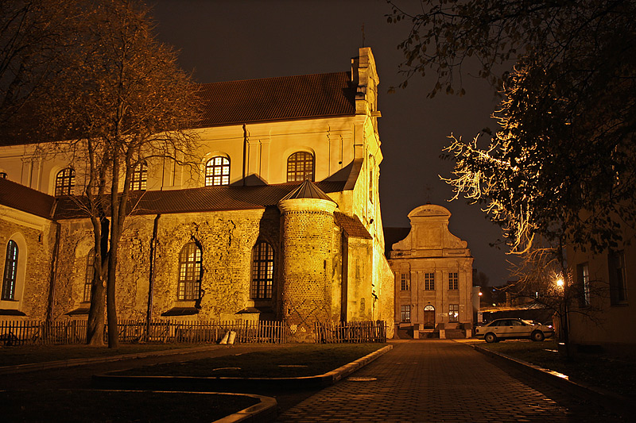

Praeitų metu gruodžio mėnesį Vilniuje Traku g. 9/1 Pranciškonų rūmuose savo duris atidarė Onkopsichologijos ir komunikacijos centras „Kraujas“.
OPKC susikūrė kaip vieta, kur gali ateiti kiekvienas, kas susidūrė su onkologine liga – pacientai, jų šeimos nariai, draugai, visi tie, kas išgyvena netektį ar krizinę gyvenimo situaciją; medikai, kurie dirba onkologiniuose, paliatyvios slaugos bei kituose „sudėtinguose“ skyriuose ir jaučia tokio darbo stresiškumą bei busimieji specialistai, kurie dar tik ruošiasi darbui onkologijos srityje.
Vadovaujamas žmonių, kurie patys kažkada sirgo onkologine liga bei remiantis onkologijoje ilgą laiką dirbančių psichologų patirtimi ir gimė šio centro idėja - atėjo suvokimas, kad trūksta tokios vietos, kur psichologinė pagalba būtų prieinama ir profesionali būtent onkologijos srityje.
Pagrindinė centro idėja – teikti psichologinę, socialinę pagalbą bei organizuoti mokymus, seminarus, renginius įvairiomis aktualiomis onkologijoje, ir ne tik joje, juk gyvenimas neapsiriboja vien liga, psichologinėmis bei socialinėmis temomis.
OPKC kuruoja ir remia OHLB „Kraujas“ (www.kraujas.lt) jau 10m. gyvuojanti ir aktyviai dirbanti onkohematologinių ligonių labui bendrija, kuri visada pabrėžia, kad sėkmingam gydymuisi ir ligos įveikimui reikalinga darni ir kompleksiška pagalba – medikų, psichologų, socialinių darbuotojų ir visų tų, kas neleidžia palūžti ir sustoti kelio viduryje.
Centre individualiai konsultuoja psichologai. Nemokamai konsultuojami žmonės išgyvenantys krizinę situaciją - tik susirgę, ką tik diagnozę išgirdę pacientai, išgyvenantys recidyvą pacientai, artimieji, išgyvenantys netektį. Taipogi konsultuojami jau pasveikę, bet turintys sunkumų sugrįžtant į įprastą gyvenimo ritmą. Ateina artimieji, draugai, kurie nori pasisemti stiprybės, kurios taip reikia būnant šalia sergančiojo žmogaus. Taipogi nuo gegužės mėnesio planuojame pradėti šeimų ir paauglių konsultacijas.
Centre jau vyksta grupinė terapija - psichoterapinė bei savitarpio paramos grupės onkologine liga sergantiems žmonėms. Grupinė terapija yra tęstinė pagalba, kuri vyksta ištisus metus, tad į grupes nuolat yra priimami nauji dalyviai – pacientai, kurie ieško ne tik specializuotos psichologinės pagalbos, bet ir savitarpio paramos, buvimo ir bendravimo su tais, kurie turi tokios pačios, su onko liga, susijusios patirties.
Šiuo metu renkama grupė žmonių, kurie norėtų pasimokyti relaksacinių pratimų (autogeninės treniruotės, progresyvios raumenų relaksacijos, vizualizacijos pratimų) – tokio savipagalbos būdo, kuris yra prieinamas kiekvienam, tinkamas beveik visiems žmonėms, ir įrodyta, kad veiksmingas mažinant nerimą, skausma, įtampą, nemigą.
Tiems, kas ieško „kitokios“, ne būtinai profesionalios psichologinės pagalbos, OPKC siūlo muzikos terapiją (vedama žinomo perkusininko Tomo Dobrovolskio), piešimo terapiją (fraktalų piešimas, kurį profesionaliai moko Brigita Paulauskienė) ir, dar tik pradedamą, šokių terapiją. Per meninę išraišką taipogi galima ir įmanoma išreikšti susikaupusius jausmus, pažinti savo vidinį pasaulį, atrasti ir pasisemti stiprybės.
Centro veikloje numatyti taipogi šviečiamojo pobūdžio seminarai visiems, kas susidūrė su onkologine liga ar domisi pagalba sergantiesiems.
Centre dirbančios komandos prioritetine sritimi taipogi yra psichologinė bei socialinė pagalba bei mokymų organizavimas onkologijos srityje dirbantiesiems – medikams, slaugytojoms, taipogi busimiems specialistams, kurie planuoja susieti savo profesinį kelią su pagalba onkologine liga sergantiems – medicinos, psichologijos, socialinio darbo ir kt. specialybių studentams, savanoriams.
OPKC išskirtinumo ir jaukumo suteikia jo patalpose įsikūrusi meno galerija „Raudona“, kurioje kiekviena mėnesį eksponuojami įvairių Lietuvos tapytojų, menininkų darbai (apie artimiausias sekite naujienas centro puslapyje).

Taigi, kviečiame ateiti, skambinti visus tuos, kam reikalinga parama, pagalba, bei tuos, kas norėtų prisidėti prie mūsų veiklos.

GRUPINĖ TERAPIJA ONKOLOGINIAMS PACIENTAMS

Emocinės paramos ir bendravimo grupė skirta vyresnio amžiaus onkologine liga sergantiems ar sirgusiems žmonėms.
Vieną kartą per savaitę susitikdami ieškosime stiprybės, padėsime sau patiems ir vieni kitiems susivokti ligos situacijoje bei įveikti su liga susijusius sunkumus, mokysimės pozityviai gyventi pasikeitusioje gyvenimo situacijoje.
Grupės pradžia – rugsėjo 6d., antradienis, 16.00val.
Grupę koordinuoja psichologė Marija Turlinskienė tel.: 867067377, el.paštas: marija.turlinskiene@santa.lt.
Psichoterapinė grupė skirta jauniems ir vidutinio amžiaus (20 - 50 m.) sergantiems ar sirgusiems onkologine liga žmonėms.
Joje vyksta gilesnis terapinis darbas ne tik sprendžiant su liga susijusius klausimus, bet ir tarpasmeninių santykių, bendravimo sunkumus, asmenybės augimo ir brandumo klausimus.
Psichoterapinės grupės terapeutė - psichologė Sandra Birbilaitė tel.: 867311110, el.paštas: b.sandrai@gmail.com
Grupė vyksta pirmadieniais, 18.00 – 19.30 val.

Grupės vyksta Onkopsichologijos ir komunikacijos centre (OPKC), Pranciškonų rūmuose, Trakų g. 9/1, Vilnius

Paauglių ir vaikų grupės skirtos vaikams, kurių tėvai serga arba sirgo onkologine liga. Dalyvaudami grupėje paaugliai ir vaikai turės galimybę dalintis savo jausmais ir išgyvenimais, kuriuos sukelė šeimos nario liga; spręsti iškylančius sunkumus, gauti paramą ir palaikymą.
Tėvų grupės skirtos tėvams, kurių vaikai serga sunkia liga. Dalyvaudami grupėje suaugusieji turės galimybę pasidalinti savo jausmais, mokytis įveikti sunkumus bei naujai atrasti gyvenimo prasmę.
Paauglių, vaikų, tėvų grupes veda psichologė Renata Leonavičienė tel.: 861253585, el.paštas: zafirarl@yahoo.com
Grupių pradžia – rugsėjo 7, 9 d., 18.00 val.
Meno terapijos ir relaksacijos mokymų grupė skirta norintiems išmokti įvairių atsipalaidavimo technikų, kurių pagalba galima mažinti nerimą, įtampą, skausmą, nemigą; pagerinti nuotaiką, bendrą savijautą ir kovoti su ligos ir gydymo keliamu stresu. Praktinių užsiėmimų metu dėl onkologinės ligos kylančius sunkumus spręsime per menines raiškos priemones – dailę, muziką, poeziją, dramą, judesį.
Relaksacijos mokymo grupę koordinuoja psichologė Eglė Matulaitytė, tel. 862011936, el. paštas: ieglute@yahoo.com
Grupės pradžia – rugsėjo 8 d., 18.00 val.

Grupės vyksta Onkopsichologijos ir komunikacijos centre (OPKC), Pranciškonų rūmuose, Trakų g. 9/1, Vilnius

Kontaktai:
Centro psichologai: Marija Turlinskienė tel.867067377, Eglė Matulaitytė tel.862011936, Algirdas Mačiulaitis tel.8699 63110, Renata Leonavičienė 861253585, Sandra Birbilaitė tel.867311110,
Centro administracija (parama, organizaciniai klausimai )
Jaroslav Šuškevič tel.: 86 73 44659
www.opkc.lt

